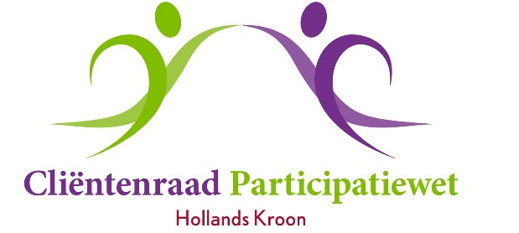

Aan het college van Burgemeester
en Wethouders gemeente Hollands Kroon
T.a.v. mevr. M. Pol
Postbus 8
1761 VM Anna Paulowna

Anna Paulowna, 12 juli 2018.

Advies consequenties digitale gemeente

Toelichting
De gemeente gaat onverminderd door met digitalisering en bouwt mogelijkheden tot persoonlijk contact middels gemeentelijke faciliteiten af. Grotendeels vindt ook de Cliëntenraad dat verdere digitalisering veel voordelen heeft. Maar wij maken ons zorgen of de meer kwetsbaren wel over de juiste kennis, kunde en middelen beschikken.

Zorgpunten zijn:
- te hoge drempel voor contact
- privacy omdat voor steeds meer diensten de gemeente, of vertegenwoordigers, achter de voordeur moeten/willen komen
- vanwege de werkaanpak teveel wisseling in vertrouwenspersoon
- hoogste doel lijkt efficiency wat meestal leidt tot afnemende effectiviteit
- de gemeente heeft geen “huis” meer, dat werkt vervreemdend
- afstandelijke gemeente; voelt koud aan
- privacy is voor veel mensen van groot belang, zeker voor de minder bedeelden (schaamte)
- digitaal contact bevoordeelt degenen die redelijk tot goed kunnen omgaan met een pc/laptop
- de digitale voorzieningen van Hollands Kroon zijn absoluut niet geschikt voor een tablet of een smartphone.
- de website van Hollands Kroon voldoet niet altijd (moeilijk doorzoekbaar, niet werkende formulieren)

Advies
De cliëntenraad wil graag aandacht en oplossingen op de volgende onderwerpen. Wij denken dat de volgende maatregelen noodzakelijk of gewenst zijn:
- een fysiek contactpunt van de gemeente (bijv. “de keet”, zie ook onze en uw brief van 1 februari jl.)
- de website, met name de formulieren, en andere digitale contactpunten met spoed optimaliseren (in directe samenwerking met leden van de cliëntenraad om de werkbaarheid te toetsen)
- beter in beeld krijgen wat het niveau is van de digitale kennis en kunde van cliënten
- een voorziening creëren voor cliënten die niet beschikken over een pc of laptop.

Wij hopen op uw medewerking voor het oplossen van de gesignaleerde zorgpunten.

Met vriendelijke groeten,

Hadewey Paarlberg, voorzitter
Ronald van Huizen, secretatis

